Caso de Uso
Proyecto SLORT
Cambiar Licencia

CONTROL DE MODIFICACIONES POR CAMBIO DE VERSIONES

VERSIÓN | PARTES QUE CAMBIAN | DESCRIPCIÓN DEL CAMBIO | FECHA DE CAMBIO | AUTOR
1 | N/A | Versión Inicial | 27-04-2007 | Romina G.

Índice
1 Índice 131
1. Diagrama de Casos de Uso del Análisis. 132
2. Caso de Uso: Cambiar Licencia 133
2.1. Detalle 133

Diagrama de Casos de Uso del Análisis.

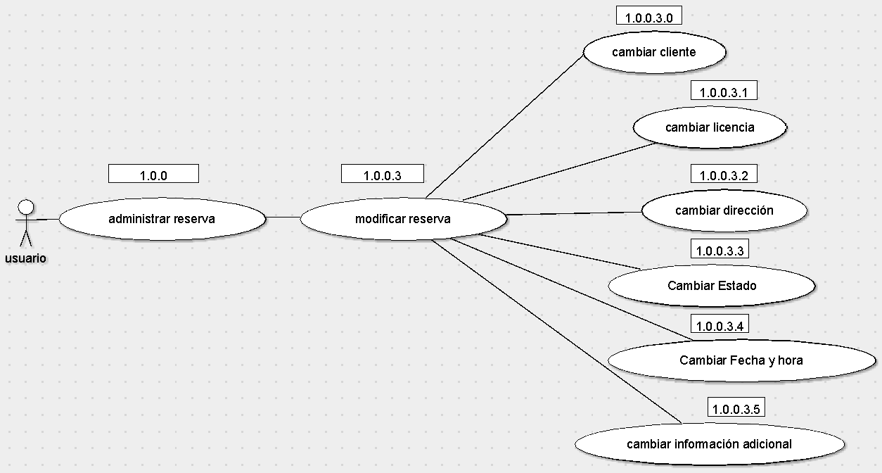

Caso de Uso: Cambiar Licencia

Detalle

CU-SLORT0001.0.0.3.1 | Cambiar Licencia
Versión | 1.0
Descripción | Esta funcionalidad permite cambiar la licencia o móvil de una reserva existente en el sistema. Se podrá cambiar por la licencia o móvil que se encuentre disponible más cercana al destino.
Flujo principal | Paso | Acción
 | 1 | Se ingresa a la vista “Reservas” y se asigna la licencia al viaje de retorno.
 | 2 | Se ingresa a la vista “Asignar Licencia” donde se indica, en orden de distancias y tiempo, las unidades disponibles más cercanas al objetivo.  Por cada móvil se visualiza los siguientes datos:  - Orden  - Numero de licencia  - Distancia  - Demora  - Teléfono  - Observación de rechazo
 | 3 | Se selecciona la licencia habilitada, la cual será asignada al viaje de retorno.
Flujo Alternativo | 3 | Completar la Observación de rechazo por no asignar la licencia habilitada. Se realiza este paso hasta que se encuentre el móvil disponible para asignar a la reserva.  Luego volver al paso 3 del flujo principal.
Excepciones | Paso | Acción
Excepciones | 2 | No se pudo conectar a la base
Excepciones |  | Informar con un error técnico lo sucedido y no dejar continuar
Excepciones | 3 | No se pudo conectar a la base
Excepciones |  | Informar con un error técnico lo sucedido y no dejar continuar
Comentarios

